**第四节 朴素贝叶斯**

什么是朴素贝叶斯法？

朴素贝叶斯法（naïve Bayes）是基于贝叶斯定理与特征条件独立假设的分类方法。

对于给定的训练集，首先基于特征条件独立假设学习输入/输出的联合概率分布；然后基于此模型，对给定的输入x，利用贝叶斯定理求出后验概率最大的输出y。

什么是朴素贝叶斯法？

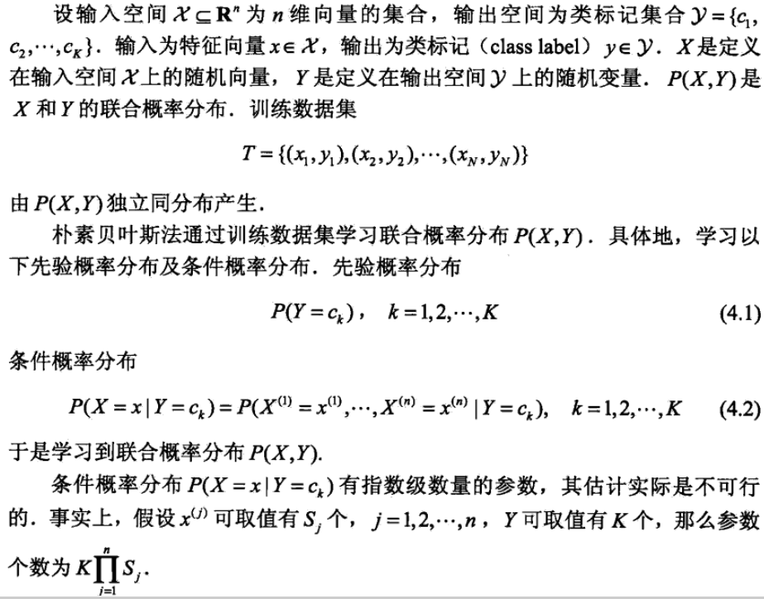

前面划线的部分是什么意思？

联合概率分布：对于二维离散随机向量，设X和Y都是离散型随机变量， ， 分别是X和Y的一切可能的集合，则X和Y的联合概率分布可以表示为如下图的列联表，也可以表示为如下的函数形式



其中



先验概率 后验概率 似然函数

现在我们要求解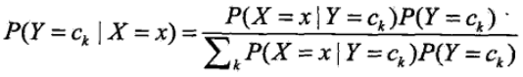=P(X=x)

先验概率：先验概率分布是指关于某个变量的分布，即是在没有任何其他信息下，对该变量的不确定性所作出的猜测。即P(Y=Ck)

似然函数：似然函数（也称作似然），在参数给定的条件下，对于观测对象X的值的条件分布。是关于观察值的函数。即对于给定Y=Ck的条件下X=x的概率，P(X=x|Y=Ck)。

后验概率：后验概率是关于随机事件或者不确定性断言的条件概率，“后验”在这里意思是，考虑相关事件已经被检视并且能够得到一些信息。是参数Y=Ck在给定的证据信息X=x下 的概率，即 P(Y=Ck|X=x) 。

后验概率最大化的含义

首先我们需要明白什么是损失函数期望

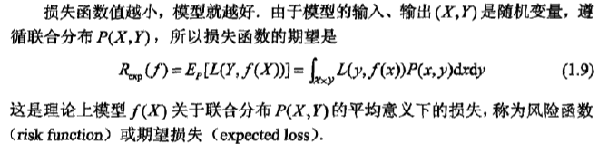

其中L是损失函数(loss function)估量你模型的预测值f(x)与真实值Y的不一致程度

实验代码：

from NaiveBayes import *

'''

主函数

'''

def main():

path = "F:\\AI\\data\\" #文件目录

training_sample = 'trainingSet.txt' #训练数据文件

testing_sample = 'testingSet.txt' #测试数据文件

trainingSet,label = loadDataSet(path,training_sample) #获取训练数据

testingSet,label = loadDataSet(path,testing_sample) #获取测试数据

h = getResult(trainingSet,testingSet) #计算结果向量

plotBestFit(testingSet,label,h) #图形化展示

'''

程序入口

'''

if __name__ == '__main__':

main()

*'''  
 Naive Bayes Algorithm  
 Created by PyCharm  
 Date: 2018/8/7  
'''***import** numpy **as** np  
**import** matplotlib.pyplot **as** plt  
  
  
**def** loadDataSet(path,training_sample):  
 *"""  
 从文件中读入训练样本的数据，同上面给出的示例数据  
 @param path 存放训练数据的文件路径  
 @***:param** *training_sample 文件名  
 @return dataMat 存储训练数据集  
 """* dataMat = [];labelMat = []*#定义列表* filename=path+training_sample  
 fr = open(filename)  
 **for** line **in** fr.readlines():  
 line = line.strip(**'\n'**)  
 lineArr = line.strip().split(**' '**) *#文件中数据的分隔符* dataMat.append([float(lineArr[0]), float(lineArr[1]),float(lineArr[2])]) *#前三列数据* labelMat.append(int(lineArr[2])) *# 标准答案* **return** dataMat,labelMat  
  
  
**def** getSubCol(dataSet,col1,col2):  
 *"""  
 取列表的部分列  
 @***:param** *dataSet 数据列表  
 @***:param** *col1 第col1列  
 @***:param** *col2 第col2列  
 @***:return** *list 返回列表子集  
 """* rownum = len(dataSet)  
 list = []  
 **for** featVec **in** dataSet: *# 统计每一类的数量* list.append([featVec[col1],featVec[col2]])  
  
 **return** list  
  
**def** getSubRow(dataSet,value):  
 *"""  
 取列表的部分行  
 @***:param** *dataSet 数据列表  
 @***:param** *value 要取的条件  
 @***:return** *list 返回列表子集  
 """* rownum = len(dataSet)  
 list = []  
 **for** featVec **in** dataSet:  
 **if** featVec[-1] == value:  
 list.append(featVec)  
  
 **return** list  
  
**def** sample_average(data_sample):  
 *"""  
 计算样本均值  
 @***:param** *data_sample 样本数据  
 @***:return** *(sum/num) 样本均值  
 """* num = len(data_sample)  
 sum = 0  
 **for** i **in** range(num):  
 sum += data_sample[i][0]  
 **return** sum / num  
  
  
**def** sample_variance(data_sample, mean_value):  
 *"""  
 计算样本方差  
 @***:param** *data_sample 样本数据  
 @***:param** *mean_value 样本方差  
 @***:return** *sum/(num-1) 返回方差  
 """* num = len(data_sample)  
 sum = 0  
 **for** i **in** range(num):  
 sum += np.square(data_sample[i][0]-mean_value)  
  
 **return** sum/(num-1)  
  
**def** Gaussian_distribution(data_sample,mean_value,variance):  
 *"""  
 高斯分布函数  
 @***:param** *data_sample 样本数据  
 @***:param** *mean_value 样本均值  
 @***:param** *variance 样本方差  
 @***:return** *equation 结果  
 """* molecule = 0 *# 分子* denominator = 0 *# 分母* equation = 0  
 molecule = np.exp(-(np.square(data_sample - mean_value)) / (2 * variance)) *#分子部分* denominator = np.sqrt(2*np.pi*variance) *#分母部分* equation = (molecule/denominator)  
  
 **return** equation  
  
**def** percentage(dataSet,value):  
 *"""  
 计算样本中分类值的概率值  
 @***:param** *dataSet 数据集  
 @***:param** *value 分类值  
 @***:param** *(count/num) 概率  
 """* num = len(dataSet)  
 count = 0  
 **for** featVec **in** dataSet:  
 **if** featVec[-1] == value:  
 count += 1  
  
 **return** (count/num)  
  
**def** plotBestFit(dataArr,labelMat1,labelMat2):  
 *"""  
 分类效果展示  
 @***:param** *dataArr 测试数据集  
 @***:param** *labelMat1 标准结果  
 @***:param** *labelMat2 预测结果  
 """* n = len(dataArr) *#取行数* xcord1 = []; ycord1 = []  
 xcord2 = []; ycord2 = []  
 xcord3 = []; ycord3 = []  
 xcord4 = []; ycord4 = []  
 **for** i **in** range(n): *#将训练前的数据分类存储* **if** int(labelMat1[i])== 1: *#分类为1* xcord1.append(dataArr[i][0]); ycord1.append(dataArr[i][1])  
 **else**:  
 xcord2.append(dataArr[i][0]); ycord2.append(dataArr[i][1])  
 **for** i **in** range(n): *#将训练后的数据分类存储* **if** int(labelMat2[i]) == 1: *# 分类为1* xcord3.append(dataArr[i][0]);ycord3.append(dataArr[i][1])  
 **else**:  
 xcord4.append(dataArr[i][0]);ycord4.append(dataArr[i][1])  
 fig = plt.figure(**"Naive Bayes1"**) *#新建一个画图窗口* ax = fig.add_subplot(111) *#添加一个子窗口* ax.set_title(**'Original'**)  
 ax.scatter(xcord1, ycord1, s=30, c=**'red'**, marker=**'s'**) *#画点并标记颜色* ax.scatter(xcord2, ycord2, s=30, c=**'green'**) *#画点并标记颜色* plt.xlabel(**'X1'**); plt.ylabel(**'X2'**)  
  
 plt.figure(**"Naive Bayes2"**)  
 plt.title(**'Forecast'**)  
 plt.scatter(xcord3, ycord3, s=30, c=**'red'**, marker=**'s'**)  
 plt.scatter(xcord4, ycord4, s=30, c=**'green'**)  
 plt.xlabel(**'X1'**);plt.ylabel(**'X2'**)  
 plt.show()  
  
  
**def** getResult(trainingSet,testingSet):  
 *"""  
 对数据集进行朴素贝叶斯分类  
 @***:param** *trainingSet 训练数据集，用于求均值和方差  
 @***:param** *testingSet 测试数据集，预测结果  
 @***:return** *h 结果向量  
 """* p0 = percentage(trainingSet,0) *#初始0的频率* p1 = percentage(trainingSet,1) *#初始1的频率* h = []  
 mean_value0 = [1,1]  
 variance0 = [1,1]  
 mean_value1 = [1,1]  
 variance1 = [1,1]  
 **for** i **in** range(2): *#求均值和方差* featList = getSubCol(trainingSet, i, 2) *# 取部分特征* featList0 = getSubRow(featList, 0) *# 取结果值为0的行* featList1 = getSubRow(featList, 1) *# 取结果值为1的行* mean_value0[i] = sample_average(featList0) *# 值为0的均值* variance0[i] = sample_variance(featList0, mean_value0[i]) *# 值为0的方差* mean_value1[i] = sample_average(featList1) *# 值为1的均值* variance1[i] = sample_variance(featList1, mean_value1[i]) *# 值为1的方差* **for** featVec **in** testingSet: *#计算数据样本的高斯值* result0 = 1 *#初始化* result1 = 1 *#初始化* **for** j **in** range(2):  
 Gaussian0 = Gaussian_distribution(featVec[j],mean_value0[j],variance0[j]) *#计算结果为0的高斯值* Gaussian1 = Gaussian_distribution(featVec[j], mean_value1[j], variance1[j]) *#计算结果为1的高斯值* result0 *= Gaussian0 *#迭乘运算* result1 *= Gaussian1 *#迭乘运算* result0 *= result0*p0 *#为0的可能值* result1 *= result1*p1 *#为1的可能值* **if**(result0 > result1): *#分类* h.append(0)  
 **else**:  
 h.append(1)  
  
 **return** h

运行结果：

